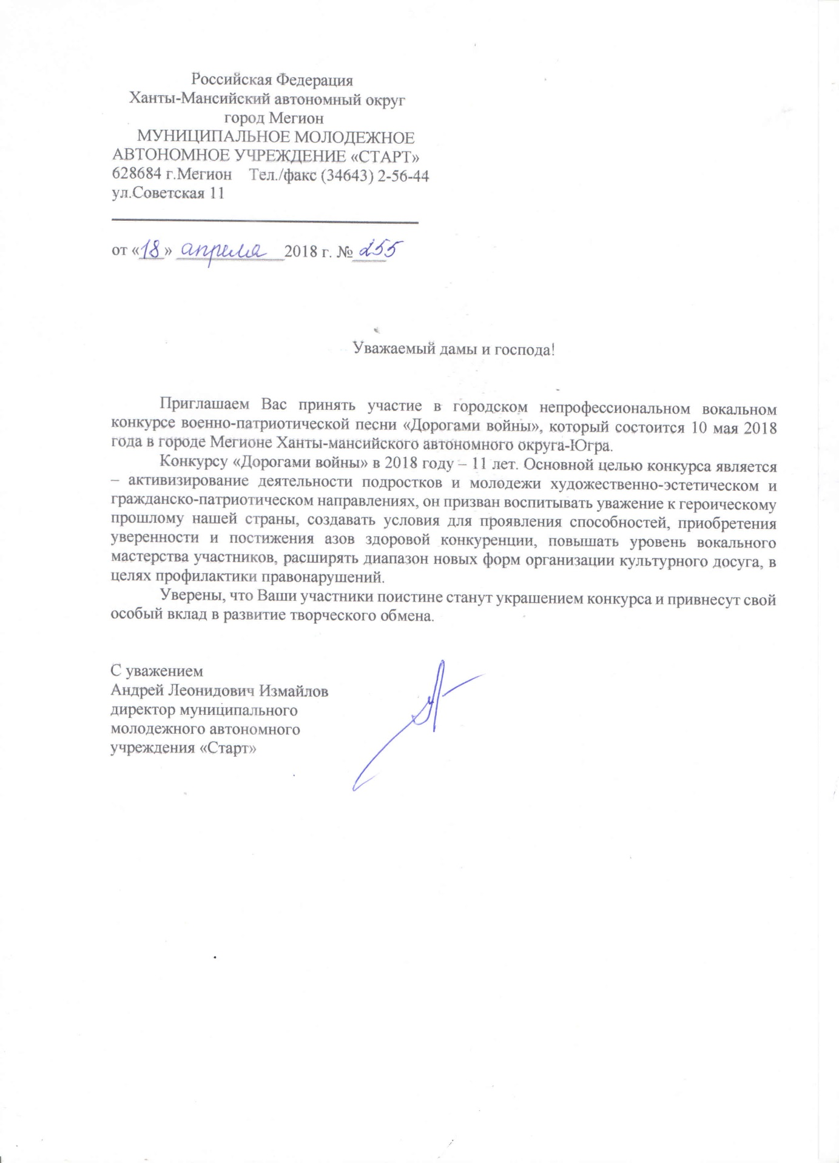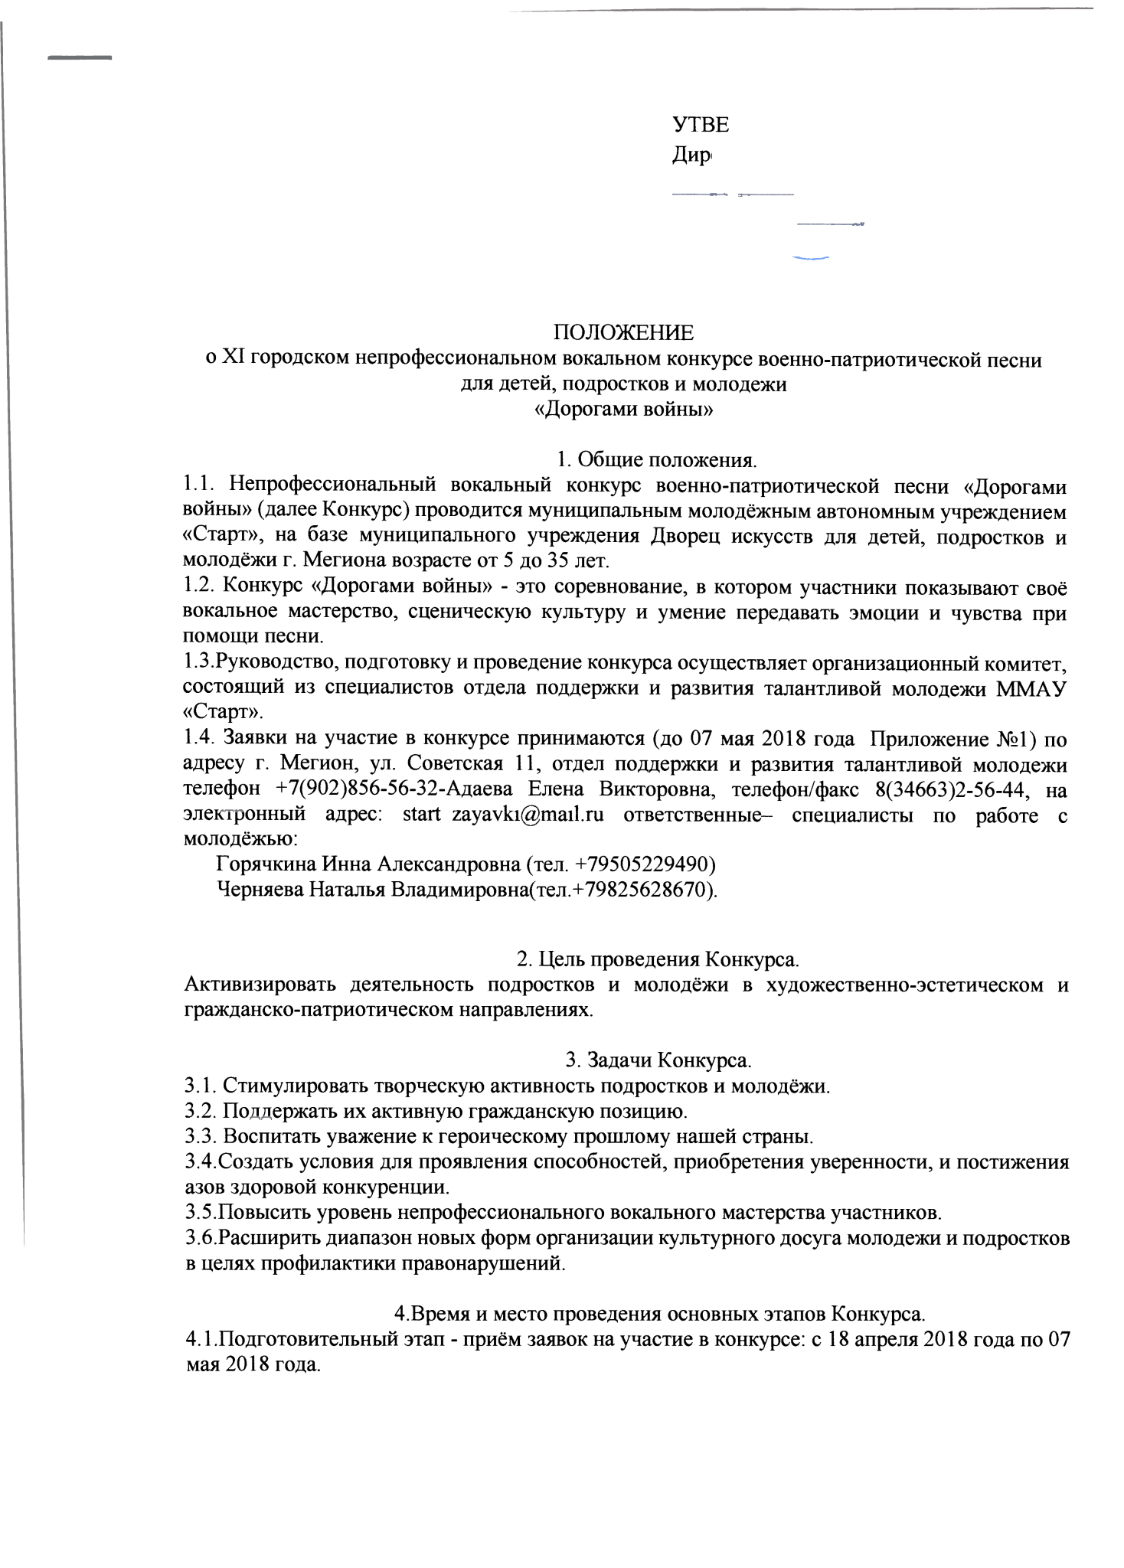

4.2.Основной этап – выступление 10 мая 2018 года в 14 часов ул. Заречная, 8, город Мегион, Ханты-Мансийского автономного округа- Югра, Тюменской области: МАУ «Дворец искусств».
.

5. Система организации конкурсной программы Фестиваля
5.1.Возраст участников конкурсной программы от 5 до 35 лет.
5.2. Количество участников в творческих коллективах не ограничено.
5.3. Возрастные категории:
1 возрастная категория: 5-7 лет
2 возрастная категория 8-10
3 возрастная категория: 11-14 лет
4 возрастная категория 15-18 лет
5 возрастная категория: 19-35 лет
6 Смешанная группа

6.Номинации Конкурса «Дорогами войны»
6.1. Сольный вокал;
6.2. Ансамбль;
6.3. Хоровое пение.
6.4.Вокально-инструментальное исполнение.

7.Требования к номерам конкурсантов.
7.1. Техническое оснащение.
Участники всех номинаций вправе исполнять конкурсные произведения с живым музыкальным сопровождением или иметь с собой минусовые фонограммы, записанные на USB носителях (хорошего качества). Фонограммы должны быть установлены в той последовательности, которая отображена в заявке (1 номер, 2 номер).
Запрещается выступление вокалистов под фонограмму «плюс».
Запрещается использование фонограмм, в бек-вокальных партиях которых дублируется основная партия солиста.
Каждое конкурсное выступление должно быть записано с указанием ФИ участника или названия коллектива, № выступления, название композиции. Носитель должен быть передан звукорежиссеру в специально обозначенное время.
Во время конкурса световые эффекты используются при наличии технических возможностей организаторов и требований указанных в заявке.
7.2.требования к номерам конкурсантов.
Участники исполняют не более 2 произведений, общий хронометраж, которых не должен превышать 10 минут.
7.3.Порядок выступлений.
Порядок выступлений формируется оргкомитетом по номинациям, на основании жеребьевки за 2 дня до начала Конкурса. С порядком выступлений конкурсанты знакомятся за 2 часа до начала конкурсной номинации на информационном стенде Конкурса.
Изменения, в утвержденной оргкомитетом конкурсной программе, во время проведения Конкурса не принимаются.
7.4.Критерии оценок выступления участников Фестиваля:
сценическая культура;
артистичность и оригинальность исполнения;
костюм;
уровень исполнительского, сценического мастерства;
постановка номера, сценический образ.

8.Подведение итогов Конкурса.
Жюри Конкурса.

8.1.Для проведения итогов Конкурса формируется состав жюри, в который входят специалисты ММАУ «Старт», специалисты отдела молодёжной политики, ведущие специалисты культуры и искусства по номинациям.
8.2.Жюри Конкурса является коллегиальным органом. В своей деятельности жюри руководствуется настоящим Положением;
8.3.Распределение призовых мест в конкурсной программе производится на основании протокола жюри, количества набранных баллов по отдельному произведению. Расчёт баллов производится на основании рекомендуемых критериев с выставлением максимально 5 (пять) баллов каждым членом жюри.
8.4.Жюри имеет право не присуждать призовое место, присуждать два призовых места, назначать дополнительные поощрительные призы.
8.5.Решение жюри является окончательным и пересмотру не подлежит.

9.Награждение.

9.1.Награждение проводится по номинациям и возрастным категориям с вручением дипломов, благодарственных писем и памятных призов.
сертификаты участников вручаются всем участникам.
лучший в номинации в своей возрастной категории (по одному призовому месту в каждой номинации)
дипломы, благодарственные письма вручаются педагогам, руководителям лучших коллективов и исполнителей, членам жюри, почётным гостям Конкурса.
УЧАСТИЕ В КОНКУРСЕ БЕСПЛАТНОЕ!

Приложение №1
к Положению о проведении
городского непрофессионального
вокального конкурса военно-патриотической песни
«Дорогами войны»

ЗАЯВКА
на участие в городском непрофессиональном вокальном конкурсе
военно-патриотической песни
«Дорогами войны»
Для солистов:

Ф.И.О.участника:________________________________________________________________

Возраст: _______________________________________________________________________

Название учебного заведения или места работы_________________________________________________________________________

Номинация: _____________________________________________________________________

Название композиции (хронометраж): ________________________________________________________________________________

Ф.И.О. руководителя:___________________________________________________________________

Контактный телефон:____________________________________________________________

Для коллективов:

Название вокального/хорового коллектива:_____________________________________________________________________

Ф.И.О. участников и возраст:________________________________________________________________________________________________________________________________________________________

Наименование учебного заведения или места работы______________________________________________________________________

Номинация:___________________________________________________________________

Название композиции (хронометраж):_______________________________________________________________

Ф.И.О. руководителя:_________________________________________________________________
Контактный телефон:_________________________________________________________

